20x20x0,9 Basis 3 anthrazit R12 Oberfläche Perlstic

Agrob Buchtal Solar Ceramics

Eigenschaften

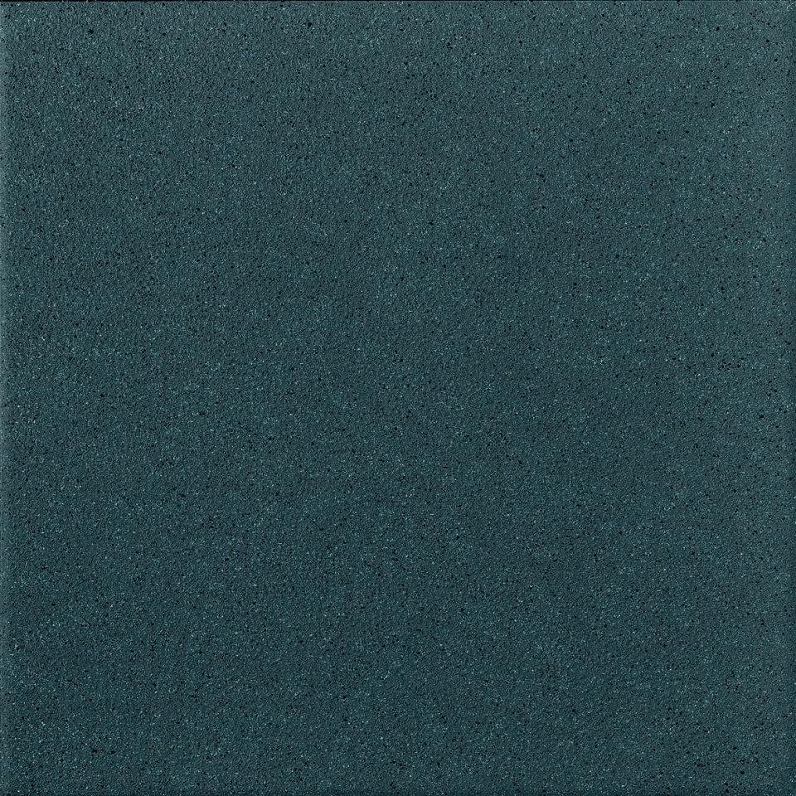

GTIN:

4057249052150

HAN:

620470-072

Bewertungsgruppe Rutschgefahr

R 12

Farbton

anthrazit

Oberfläche

gekörnt, matt

Produkt

Fliese

Werkstoff

Steinzeug

Breite (mm)

197,00

Dicke (mm)

9,00

Länge (mm)

197,00

Klassifizierung Keramik

unglasiert, DIN EN 14411 BIa

Fugenbreite (mm)

3,00

Serie

Basis 3